**Информация о продаже пустующего дома на аукционе за 1 БВ**

1. Площадь земельного участка, отведенная для жилого дома – 0,15 га.;

2. Адрес: Добрушский район, Тереховский сельсовет, г.п.Тереховка, ул.Советская, д.25. Здание одноэтажного, одноквартирного жилого дома, общей площадью – 82,4 м2, деревянный, год постройки- 1956 года, 70 % износа. Коммуникации: электроснабжение, газоснабжение, водоснабжение, имеется возможность подключения;

водоотведение – отсутствует.

3. На основании части третьей пункта 17, 19 Указа Президента Республики Беларусь от 24 марта 2021 г. № 116, решения Гомельского областного комитета от 30.09.2021 года № 733 «Об отчуждении пустующих жилых домов» - стоимость 1БВ.

4. Контактные телефоны: +375 29 1301222; 802333 24736, 24720.

5. Для участия в аукционе гражданин, индивидуальный предприниматель, юридическое лицо лично, либо через своего представителя в установленный в извещении срок подают заявления об участии в аукционе по форме, установленной Государственным комитетом по имуществу, с указанием предмета аукциона, предоставляет документ, подтверждающий внесения суммы задатка (1 % от независимой оценочной стоимости) на текущий (расчётный) банковский счёт, указанный в извещении, с отметкой банка, а также заключают с местным исполнительным и распорядительным органам или по его поручению с организацией соглашение по форме, установленной Государственным комитетом по имуществу.

Адрес: Гомельская область, Добрушский район, г.п.Тереховка, пер.Советский, д.1 (здание сельисполкома).

Заявки от претендентов на покупку пустующего дома принимаются   
**с 21 июля 2025 г. по 20 августа 2025 г. (включительно).**

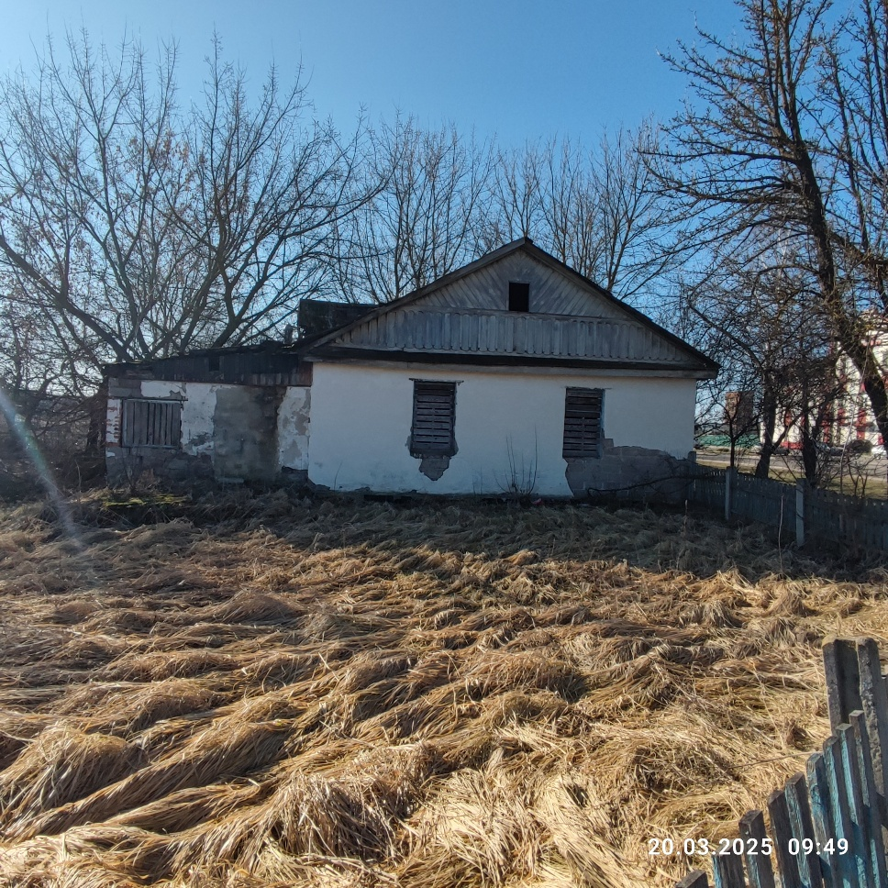

*Справочно: Условия продажи пустующего дома: победитель аукциона обязан возместить затраты, связанные с подготовкой и проведением аукциона, а также расходы по публикации извещения в средствах массовой информации в течение 10-ти рабочих дней со дня получения копии протокола о результатах аукциона.*

*Лица, которые допускаются к участию в аукционе: граждане, индивидуальные предприниматели и юридические лица, подавшие в комиссию в указанные в извещении сроки заявления с приложением необходимых документов, внесшие задаток, а также подписавшие соглашение о правах, обязанностях и ответственности сторон в процессе подготовки и проведения аукциона по продаже пустующих жилых домов.*

*Перечень документов, которые представляются претендентом на покупку до истечения 30 календарных дней со дня опубликования извещения (****до 20.08.2025 г.*** *включительно):*

*– заявление на участие в аукционе по форме, установленной Государственным комитетом по имуществу;*

*– гражданином – копия документа, удостоверяющего личность, без нотариального засвидетельствования,*

*– индивидуальным предпринимателем – копия свидетельства о государственной регистрации без нотариального засвидетельствования;*

*– представителем гражданина или индивидуального предпринимателя – доверенность;*

*– представителем или уполномоченным должностным лицом юридического лица Республики Беларусь – доверенность, выданная юридическим лицом, или документ, подтверждающий полномочия должностного лица, копии документов, подтверждающих государственную регистрацию юридического лица, без нотариального засвидетельствования, документ с указанием банковских реквизитов юридического лица;*

*– представителем или уполномоченным должностным лицом иностранного юридического лица – копии учредительных документов и выписка из торгового реестра страны происхождения (выписка должна быть произведена не ранее 12 месяцев до подачи заявки) либо иное эквивалентное доказательство юридического статуса в соответствии с законодательством страны происхождения с переводом на белорусский или русский язык (верность перевода или подлинность подписи переводчика должны быть засвидетельствованы нотариусом или лицом, уполномоченным совершать нотариальные действия), доверенность или документ, подтверждающий полномочия должностного лица, документ о финансовой состоятельности, выданный обслуживающим банком или иной кредитно-финансовой организацией, с переводом на белорусский или русский язык (верность перевода или подлинность подписи переводчика должны быть засвидетельствованы нотариусом или лицом, уполномоченным совершать нотариальные действия).*

*Документы, составленные за пределами Республики Беларусь в соответствии с законодательством иностранного государства, должны быть легализованы, если иное не предусмотрено законодательством;*

*– документ, подтверждающий внесение задатка.*

*- информация о номере счета для возврата задатка, в случае если участник не выиграет аукцион;*

*Осмотр пустующего дома: Осмотр пустующего дома осуществляется претендентом на покупку в сопровождении представителей Тереховского сельского исполнительного комитета в любое согласованное с ними время в течение установленного срока приема заявлений.*

___________________________________________________________

|  |
| --- |
| *Приложение 4*  *к [постановлению](https://bii.by/tx.dll?d=468071&a=16" \l "a7" \o "+) Государственного комитета по имуществу Республики Беларусь 23.09.2021 № 23* |

Тереховский исполнительный комитет

(полное наименование организатора аукциона)

____________________________________________

(фамилия, собственное имя, отчество (если таковое имеется)

____________________________________________

физического лица (индивидуального предпринимателя),

____________________________________________

полное наименование юридического лица, от имени

____________________________________________

которых заявление подается,

____________________________________________

адрес места жительства (пребывания, нахождения),

____________________________________________

контактный телефон)

**[ЗАЯВЛЕНИЕ](https://bii.by/tx.dll?d=240867.xls" \o "-)  
об участии в аукционе по продаже пустующих жилых домов**

Прошу принять настоящее заявление и прилагаемые к нему документы и допустить меня к участию в аукционе по продаже __________________________________________

(указывается этажность и материал стен)

____________________________________________________________________________

(одноквартирного, блокированного жилого дома

____________________________________________________________________________,

(квартиры в блокированном жилом доме)

расположенного(ой) по адресу: _________________________________________________,

с инвентарным номером _______________________________________________________.

(согласно данным единого государственного регистра недвижимого имущества, прав на него и сделок с ним (при его наличии)

С условиями участия в аукционе, порядком его проведения, оформления результатов аукциона, возмещения затрат на организацию и проведение аукциона, в том числе расходов, связанных с изготовлением и предоставлением участникам документации, необходимой для его проведения, ознакомлен(а) и согласен(на).

С предметом аукциона на местности ________________________________________

(указывается информация

____________________________________________________________________________.

об ознакомлении с предметом аукциона на местности)

Иные сведения __________________________________________________________

(указываются при необходимости)

Перечень документов (копий документов), прилагаемых к настоящему заявлению:

____________________________________________________________________________

(указывается название документа (копии документа), его реквизиты и

____________________________________________________________________________

количество листов каждого документа)

|  |  |
| --- | --- |
| ___________ | _________________________________________________ |
| (подпись) | (фамилия, инициалы лица, подписавшего заявление) |

____________________________________________________________________________

(реквизиты доверенности в случае, если заявление подписано представителем заявителя)